A regressão linear foi a metodologia que ajustou a melhor reta que representa linearmente a interação entre X e Y; no nosso caso, o tamanho da área do primeiro andar e o preço de venda da casa.

Vale recapitular cada componente da regressão linear:

### **Função**

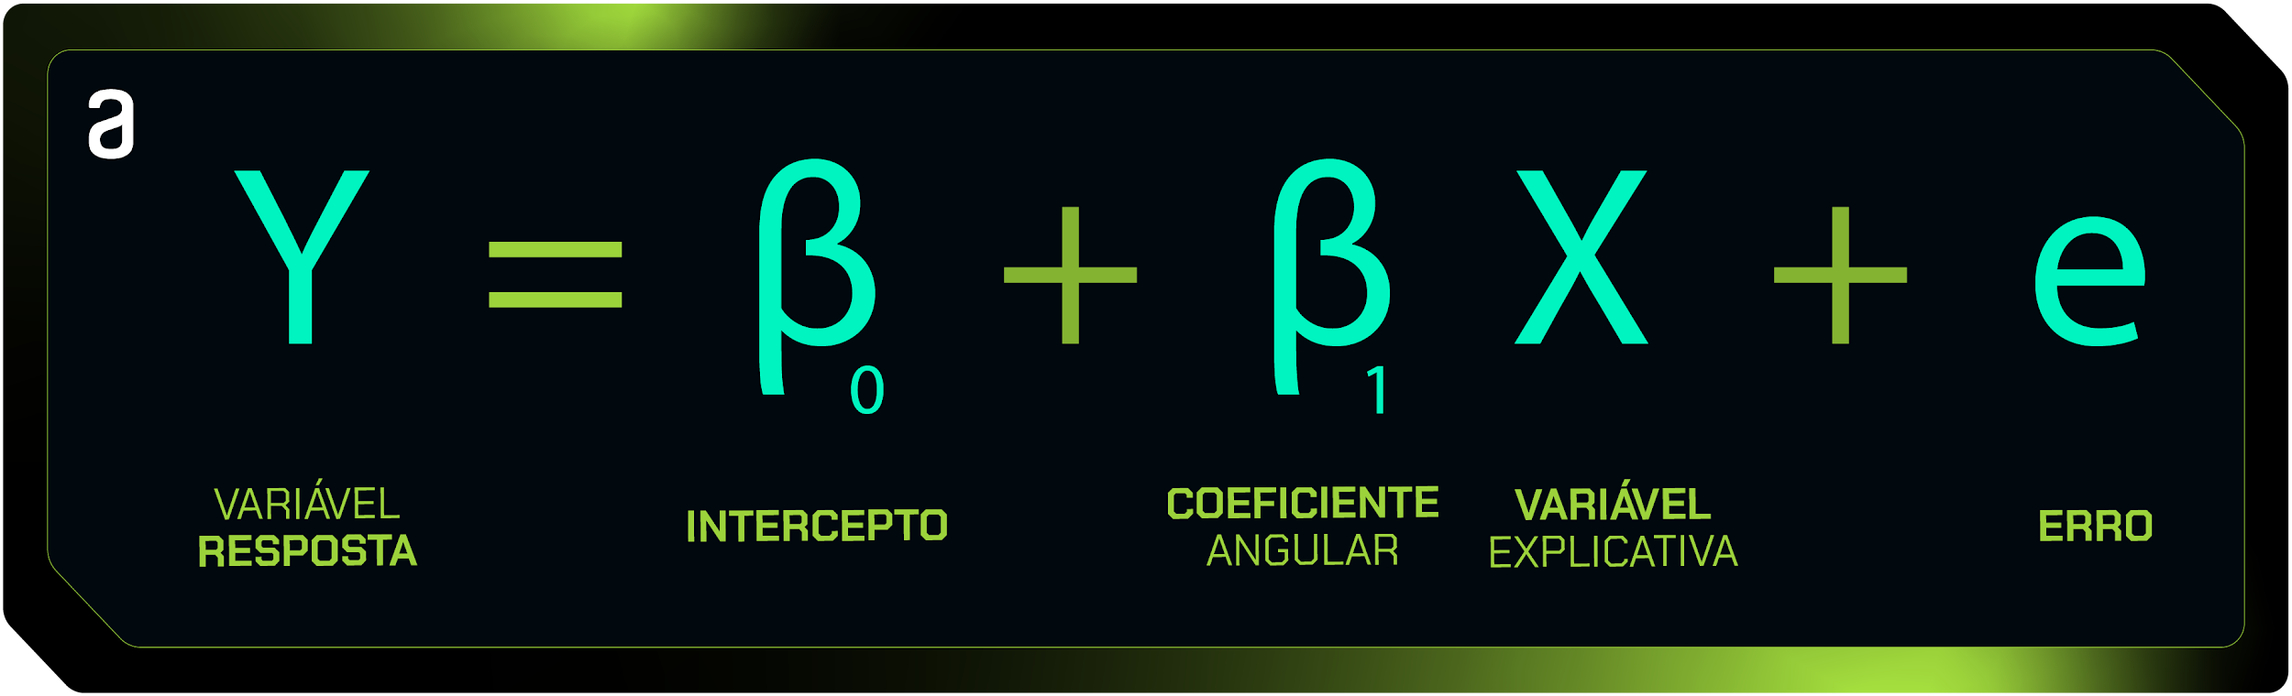

* **Variável Resposta (Y):** Também chamada de variável dependente é aquela que estamos tentando prever.
* **Intercepto (β₀):** O ponto onde a linha de regressão intercepta o eixo vertical (Y), ou seja, o valor de Y quando X é igual a 0.
* **Variável Explicativa (X):** Também chamada de variável independente e é o fator que usamos para prever e explicar a variável resposta.
* **Coeficientes de Regressão (β₁):** Impacto de cada variável explicativa X na variável resposta, é o efeito de X em Y.
* **Erro Residual (e):** Diferença entre os valores reais e previstos da variável resposta.

### **Coeficientes**

A relação linear entre as variáveis X e Y é representada graficamente por uma linha. Este processo de encontrar a linha ideal envolve minimizar a distância entre os pontos reais e a própria linha.

O ajuste da linha de regressão linear é simplificado pelo método dos mínimos quadrados. Este método visa encontrar a linha que melhor se ajusta aos dados observados, minimizando a soma dos quadrados das diferenças entre os valores reais e os valores previstos pela linha e calculando os coeficientes do modelo.

